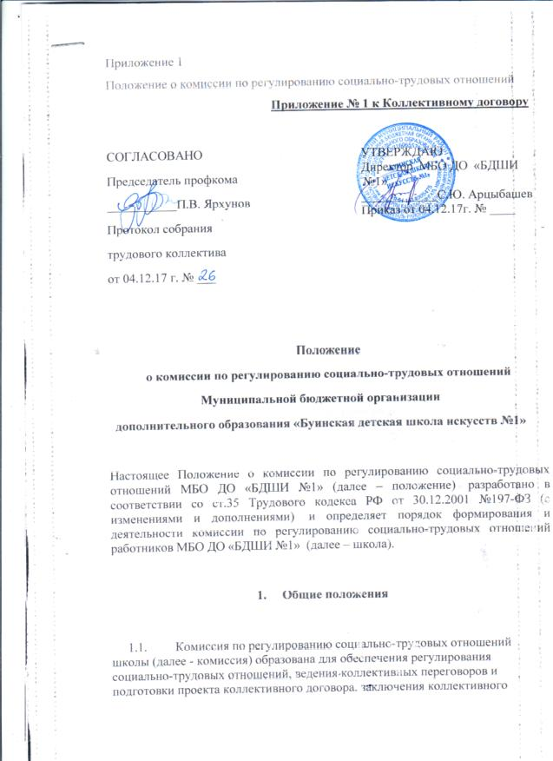

1.2. Комиссия в своей деятельности руководствуется Конституцией РФ, Трудовым кодексом РФ, иными федеральными законами, указами Президента РФ, постановлениями Правительства РФ и нормативными правовыми актами федеральных органов исполнительной власти, законами и иными нормативными правовыми актами, настоящим положением и заключенным коллективным договором.
1.3. При формировании и осуществлении деятельности комиссии стороны руководствуются следующими основными принципами:
- равноправие сторон;
- уважение и учет интересов сторон;
- заинтересованность сторон в участии в договорных отношениях;
- соблюдение сторонами и их представителями законов и иных нормативных правовых актов;
- полномочность представителей сторон;
- свобода выбора при обсуждении вопросов, входящих в сферу труда;
- добровольность принятия сторонами на себя обязательств;
- реальность обязательств, принимаемых на себя сторонами;
- обязательность выполнения коллективного договора;
- контроль за выполнением принятого коллективного договора;
- ответственность сторон, их представителей за невыполнение по их вине коллективного договора.

2. Основные цели и задачи комиссии.

2.1. Основной целью Комиссии является достижение согласования интересов сторон трудовых отношений.
2.2. Основными задачами Комиссии являются:
- регулирование социально-трудовых отношений и согласование социально-экономических интересов сторон;
- ведение коллективных переговоров, подготовка проекта коллективного договора;
- содействие договорному регулированию социально-трудовых отношений на соответствующем уровне;
- проведение консультаций по вопросам, связанным с разработкой проектов законов, нормативных актов, касающихся социально-трудовых отношений работников;
- согласование позиций сторон по основным направлениям социальной политики;
- осуществление контроля за выполнением коллективного договора, рассмотрение по инициативе сторон вопросов, возникших в ходе их выполнения.

3. Основные права комиссии

3.1. Комиссия имеет право:
- разрабатывать и вносить предложения о принятии и внесении изменений в нормативно-правовые акты в сфере социально-трудовых отношений в школе;
- определять порядок подготовки проектов и заключения коллективных договоров;
- согласовывать интересы сторон при разработке проекта коллективных договоров, их реализации и выполнении решений комиссии;
- на соответствующем уровне запрашивать у органов управления культуры информацию о развитии коллективно-договорного регулирования социально-трудовых отношений в школе;
- вносить предложения в органы государственного надзора и контроля о привлечении к ответственности лиц, уклоняющихся от переговоров, не выполняющих обязательств коллективных договоров;
- разрешать разногласия и спорные вопросы по толкованию и выполнению положений коллективных договоров.
Права и обязанности членов комиссии определяются регламентом работы. Члены комиссии имеют право знакомиться с соответствующими нормативно-правовыми документами, вносить предложения при обсуждении вопросов, рассматриваемых на заседании комиссии, запрашивать информацию в ходе подготовки, ведения переговорного процесса, разработки коллективного договора, осуществления контроля за их реализацией.
На членов комиссий, представляющих работников, распространяются гарантии и компенсации согласно ст. 39 Трудового Кодекса Российской Федерации.

4. Состав и порядок формирования комиссии

4.1. Комиссия является постоянно действующим органом и формируется на основе принципа добровольности участия сторон, самостоятельности и независимости при определении персонального состава своих представителей, в том числе и в случае их замены, в соответствии с нормативными правовыми документами, регулирующими деятельность сторон.
Каждая сторона представляет равное количество представителей; легитимность представительства подтверждается соответствующим приказом, распоряжением, от профсоюзного органа – его решением.
4.2. При проведении коллективных переговоров о заключении и об изменении коллективного договора, организации контроля за его выполнением, а также при формировании и осуществлении деятельности Комиссии интересы работников представляет профсоюзная организация гимназии, интересы работодателя - директор школы или уполномоченные им лица.
4.3. Количество членов комиссии от каждой стороны - не более 3 человек.
4.4. Профсоюзная организация школы и работодатель самостоятельно определяют персональный состав своих представителей в комиссии и порядок их ротации.
4.5. Деятельность представителей комиссии подотчетна общему собранию трудового коллектива.

5. Порядок работы комиссии

5.1. Регламент работы комиссии утверждается её решением. Из числа членов комиссии могут создаваться рабочие группы.
5.2. Заседание комиссии проводится не реже одного раза в полгода и правомочно при наличии не менее 2/3 членов комиссии от каждой стороны.
5.3. Решение комиссии считается принятым, если за него проголосовало большинство членов комиссии. Члены комиссии, не согласные с принятым решением, вправе требовать занесения их особого мнения в протокол заседания комиссии.
5.4. Комиссию школы возглавляет председатель, избираемый из числа представителей сторон. Порядок избрания может быть установлен коллективным договором.

